Demo y pruebas de EventPass VE
Guía simple para presentar el sistema a un cliente y permitirle probarlo sin conocimientos técnicos.
RECORRIDO RECOMENDADO · 25 A 30 MINUTOS
Panel → Evento → Agenda y planos → Registro → Acreditación → Expositores → Portal del expositor → Visitantes del stand
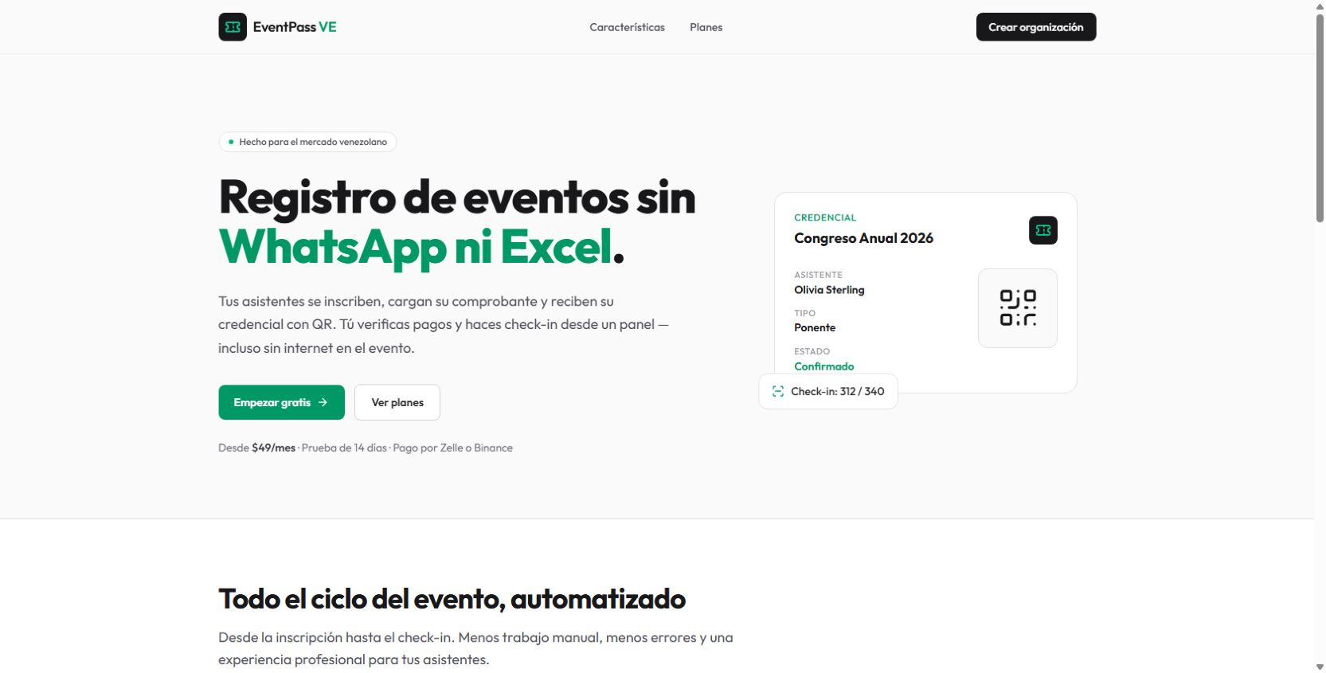
Inicio público de EventPass VE

Antes de empezar
- Recibe el usuario y la clave por un canal privado. No los escribas en este documento ni los muestres en pantalla.
- Usa la organización Asociación Demo y los eventos ya preparados. No elimines información existente.
- Abre cada enlace en una pestaña diferente para moverte con fluidez durante la presentación.
- Si algo falla, anota la pantalla, la acción, lo que esperabas y lo que ocurrió.

Enlaces directos
Pantalla | Enlace
Acceso administrativo | Abrir pantalla
Panel del organizador | Abrir pantalla
Eventos | Abrir pantalla
Expo Energia 2026 | Abrir pantalla
Registro público | Abrir pantalla
Plano público | Abrir pantalla
Expositores | Abrir pantalla
Plano de exposición | Abrir pantalla
Foro con IA | Abrir pantalla
Acreditación | Abrir pantalla
Check-in | Abrir pantalla

Parte A · Presentación comercial

1. Panel principal
- Inicia sesión y abre Panel.
- Explica las tarjetas: eventos, registros, acreditación, check-in, aliados y operación.
- Abre Eventos y vuelve al panel para mostrar que la navegación es directa.
FRASE SUGERIDA
El organizador encuentra las partes principales de su operación en un solo lugar.
¿Funcionó como se esperaba? ☐ Sí ☐ No ☐ Necesita ayuda

2. Preparar un evento
- Abre Expo Energia 2026.
- Muestra nombre, fecha, sede y estado.
- Entra en Agenda y enseña una actividad.
- Abre Expositores y el Plano de exposición.
¿Funcionó como se esperaba? ☐ Sí ☐ No ☐ Necesita ayuda

3. Registro del participante
- Abre el registro público en otra pestaña.
- Explica que el participante completa sus datos desde el teléfono.
- Durante una demo no envíes un registro nuevo salvo que el administrador lo haya preparado.
- Vuelve al panel y muestra dónde aparecen los registros.
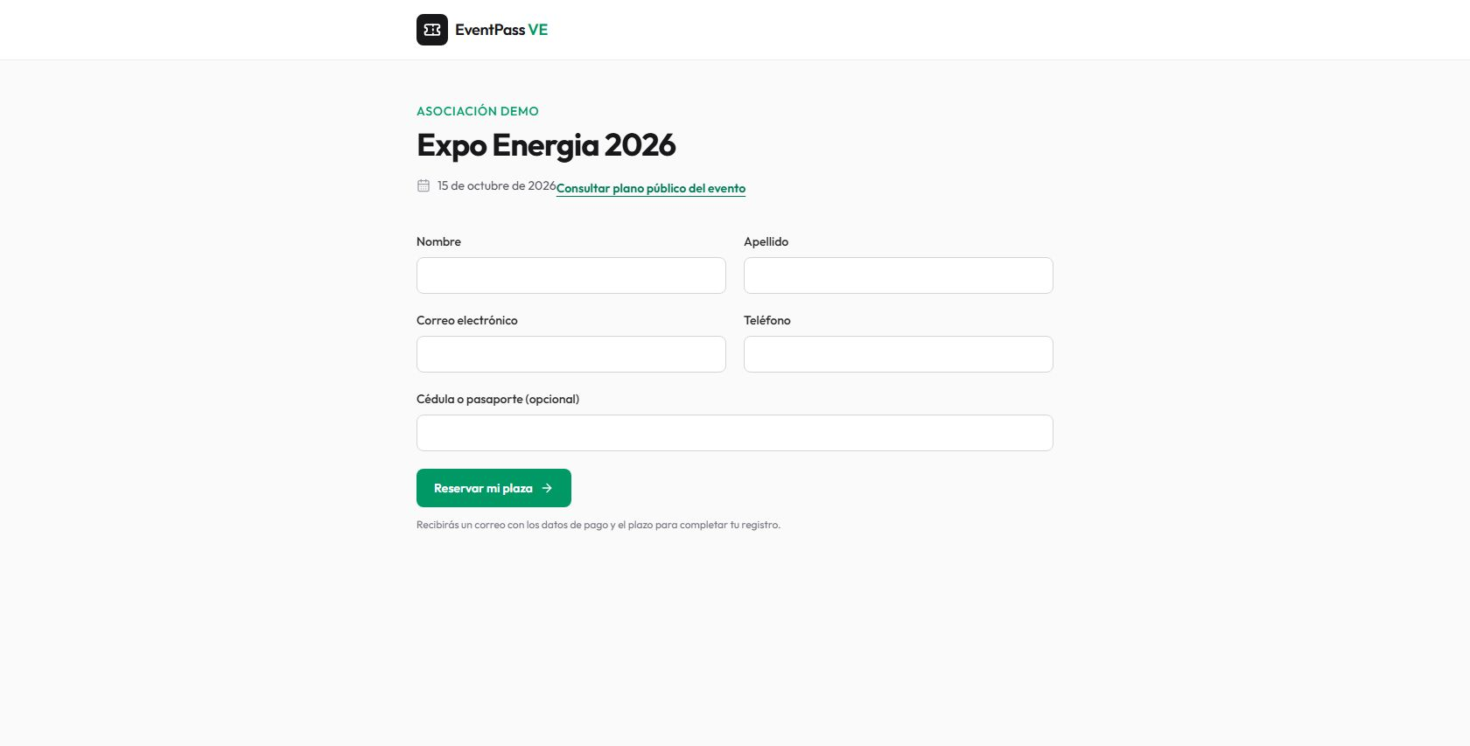
Formulario público de registro
¿Funcionó como se esperaba? ☐ Sí ☐ No ☐ Necesita ayuda

4. Acreditación y check-in
- Abre Acreditación y selecciona Expo Energia 2026.
- Busca un participante preparado por nombre o correo.
- Abre la credencial y muestra la opción de impresión.
- Abre Check-in: el QR nuevo y los QR antiguos son compatibles.
- Repite el ingreso para comprobar que el sistema lo advierte.
¿Funcionó como se esperaba? ☐ Sí ☐ No ☐ Necesita ayuda

5. Expositores y plano público
- Abre Expositores y localiza una empresa con stand.
- Muestra el perfil enviado, su estado y el portal.
- Abre el plano público y selecciona una empresa del directorio.
- Explica que el visitante puede buscar empresas y ubicarlas.
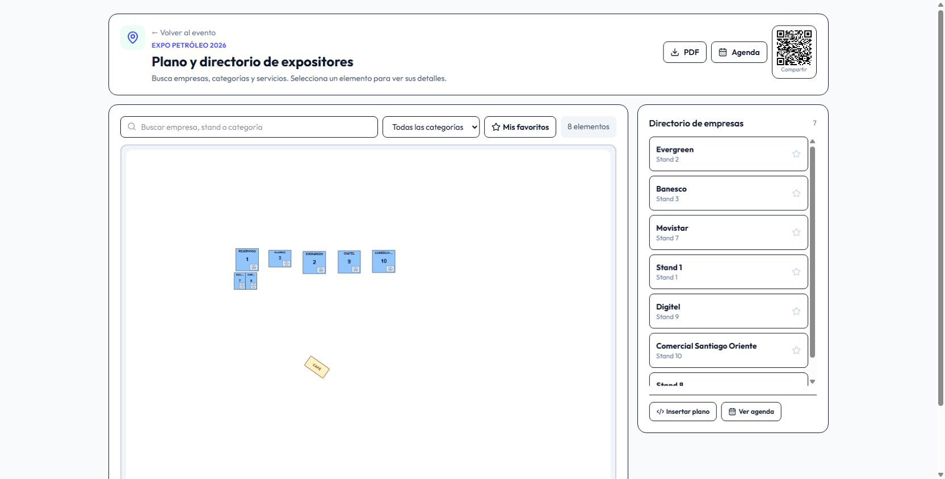
Plano público y directorio de empresas
¿Funcionó como se esperaba? ☐ Sí ☐ No ☐ Necesita ayuda

6. Portal del expositor y visitantes
- Desde Expositores, abre el portal de una empresa del evento.
- Entra en Escanear visitantes y selecciona el stand.
- Abre la cámara o usa el campo para lector USB.
- Escanea una credencial válida del mismo evento.
- Comprueba nombre, empresa, cargo, correo y contador.
- Repite después de 10 segundos y descarga el CSV.
RESULTADO ESPERADO
Cada visita real queda registrada. Una lectura accidental inmediata no crea un duplicado.
¿Funcionó como se esperaba? ☐ Sí ☐ No ☐ Necesita ayuda

7. Planos con IA
- Foro: abre el evento Foro, pulsa Foro 120 y Crear propuesta.
- Mientras se genera, comprueba que aparece el indicador de trabajo.
- Revisa escenario, capacidad, pasillo central y entradas antes de aplicar.
- Exposición: usa un plano vacío, carga PNG, JPG o PDF y pulsa Analizar con IA.
- Aplica una propuesta sólo cuando la correlación visual sea adecuada; después continúa editando manualmente.
¿Funcionó como se esperaba? ☐ Sí ☐ No ☐ Necesita ayuda

Parte B · Prueba autónoma del cliente
Prueba | Acción | Resultado
Acceso y navegación | Entrar al panel; abrir Eventos, Acreditación, Check-in y volver al panel. | ☐ Bien  ☐ Revisar
Evento y agenda | Abrir Expo Energia 2026; localizar agenda, plano, expositores y personal. | ☐ Bien  ☐ Revisar
Registro | Abrir el formulario público y confirmar que los campos se entienden desde el teléfono. | ☐ Bien  ☐ Revisar
Acreditación | Buscar una persona, abrir su credencial y localizar impresión y configuración. | ☐ Bien  ☐ Revisar
Plano público | Buscar una empresa y ubicar su stand. | ☐ Bien  ☐ Revisar
Portal expositor | Abrir personal, pendientes, actividades y visitantes. | ☐ Bien  ☐ Revisar
Visitantes del stand | Escanear una credencial, repetir después de 10 segundos y descargar CSV. | ☐ Bien  ☐ Revisar
Plano con IA | Generar una propuesta de foro, revisarla y confirmar que sigue siendo editable. | ☐ Bien  ☐ Revisar

Cómo reportar una mejora
FORMATO DE UNA LÍNEA
En [pantalla], al intentar [acción], esperaba [resultado], pero ocurrió [resultado real].

Cierre de la reunión
- Pregunta qué parte del evento le quitaría más trabajo al cliente.
- Pregunta qué tipos de asistentes, expositores y patrocinantes maneja.
- Anota qué desea ver en una segunda sesión con datos reales.
- No prometas funciones que no se hayan mostrado.

